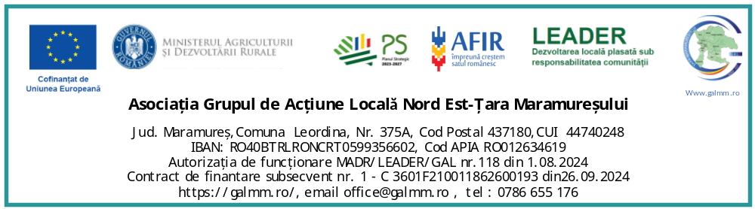

MODEL DE PLAN DE INTERVENȚIE

pentru organizarea cursurilor de formare / educație în domenii non-agricole prioritare teritoriului

M5_EdUmbrela Activitati de formare/educative în domenii prioritare teritoriului

Cuprins
MODEL DE PLAN DE INTERVENȚIE 1
pentru organizarea cursurilor de formare / educație în domenii non-agricole prioritare teritoriului 1
M5_EdUmbrela Activitati de formare/educative în domenii prioritare teritoriului 1
PLANURI DE INTERVENȚIE EDUCAȚIONALE – TIP „UMBRELĂ” 3
(pentru GAL / LEADER / AFIR) 3
1. Definirea intervenției de tip „Umbrelă” (educațional) 4
2. Scopul general al planurilor de intervenție 4
3. Obiective strategice 4
4. Domenii educaționale vizate (exemple) 4
5. Tipuri de planuri de intervenție educaționale (sub-umbrela) 4
5.1 Plan de intervenție – Formare profesională 4
5.2 Plan de intervenție – Educație non-formală 5
5.3 Plan de intervenție – Competențe transversale 5
5.4 Plan de intervenție – Incluziune educațională 5
6. Structura unui plan de intervenție educațional (model) 5
6.1 Context și justificare 5
6.2 Obiective specifice 5
6.3 Grup țintă 5
6.4 Activități propuse 6
6.5 Rezultate și indicatori 6
6.6 Buget orientativ 6
7. Roluri și responsabilități 6
Administrator grant Umbrelă (GAL) 6
Beneficiari finali 6
8. Mecanism de selecție și finanțare 6
9. Monitorizare și evaluare 7
10. Sustenabilitate 7
11. Concluzie 7
Anexa : Model plan de invatamint 7
PLAN DE ÎNVĂȚĂMÂNT 7
pentru cursuri de formare / educație în domenii non-agricole prioritare teritoriului 7
1. Date generale 8
2. Competențe generale urmărite 8
3. Structura Planului de Învățământ Derivat (exemplu-cadru) 8
4. Exemple de Planuri de Învățământ Derivate pe domenii 9
4.1 Turism – Ghid de turism / Ghid montan 9
4.2 Industria agro-alimentară (non-agricol) 9
4.3 Digitalizare 9
4.4 Management de proiecte 9
4.5 Alte servicii necesare teritoriului 9
5. Metode de predare-învățare 10
6. Metode de evaluare 10
7. Resurse necesare 10
8. Rezultate ale învățării 10
9. Corelare cu SDL și M5_EdUmbrela 11

PLANURI DE INTERVENȚIE EDUCAȚIONALE – TIP „UMBRELĂ”

(pentru GAL / LEADER / AFIR)

1. Definirea intervenției de tip „Umbrelă” (educațional)
Intervenția educațională de tip „Umbrelă” reprezintă un cadru integrat prin care administratorul de grant (GAL) finanțează, coordonează și monitorizează mai multe sub-proiecte educaționale derulate de beneficiari finali, cu scopul dezvoltării competențelor și capitalului uman din teritoriu.
Intervenția este aliniată Strategiei de Dezvoltare Locală (SDL) și principiilor LEADER și permite adaptarea rapidă la nevoile educaționale locale.

2. Scopul general al planurilor de intervenție
Creșterea accesului la educație și formare de calitate în domenii non-agricole prioritare teritoriului, printr-un mecanism flexibil de finanțare și implementare de tip „Umbrelă”.

3. Obiective strategice
- dezvoltarea competențelor profesionale și transversale;
- creșterea ocupabilității și adaptabilității forței de muncă;
- susținerea educației permanente și non-formale;
- incluziunea socială prin educație;
- sprijinirea dezvoltării economice locale.

4. Domenii educaționale vizate (exemple)
- turism (ghizi de turism, ghizi montani, prim ajutor);
- industrie agro-alimentară (non-agricol);
- digitalizare și competențe digitale;
- management de proiecte;
- antreprenoriat și economie socială;
- alte servicii necesare teritoriului.

5. Tipuri de planuri de intervenție educaționale (sub-umbrela)

5.1 Plan de intervenție – Formare profesională
Scop: calificare / specializare
- cursuri autorizate sau non-formale;
- stagii de practică;
- certificare competențe.

5.2 Plan de intervenție – Educație non-formală
Scop: dezvoltare competențe-cheie
- ateliere educaționale;
- școli de vară;
- cursuri tematice.

5.3 Plan de intervenție – Competențe transversale
Scop: adaptabilitate profesională
- competențe digitale;
- comunicare;
- lucru în echipă;
- management de proiect.

5.4 Plan de intervenție – Incluziune educațională
Scop: acces egal la educație
- programe pentru grupuri vulnerabile;
- sprijin educațional;
- consiliere și orientare.

6. Structura unui plan de intervenție educațional (model)

6.1 Context și justificare
- nevoia identificată în teritoriu;
- corelarea cu SDL și Măsura Umbrelă.

6.2 Obiective specifice
- rezultate concrete și măsurabile.

6.3 Grup țintă
- categorii de beneficiari;
- număr estimat de participanți.

6.4 Activități propuse
- tipuri de cursuri / ateliere;
- metode educaționale;
- durată.

6.5 Rezultate și indicatori
- output (cursuri, participanți);
- rezultat (competențe dobândite).

6.6 Buget orientativ
- cheltuieli eligibile;
- plafoane maxime.

7. Roluri și responsabilități

Administrator grant Umbrelă (GAL)
- lansare apeluri;
- selecție proiecte;
- monitorizare și raportare;
- relația cu AFIR.

Beneficiari finali
- implementarea intervențiilor;
- organizarea cursurilor;
- raportarea rezultatelor.

8. Mecanism de selecție și finanțare
- apeluri publice;
- criterii transparente;
- grilă de punctaj;
- contracte de finanțare.

9. Monitorizare și evaluare
- rapoarte periodice;
- verificarea indicatorilor;
- feedback participanți;
- evaluarea impactului.

10. Sustenabilitate
- utilizarea competențelor dobândite;
- continuitatea serviciilor educaționale;
- integrarea rezultatelor în economia locală.

11. Concluzie
Planurile de intervenție educaționale de tip „Umbrelă” reprezintă un instrument eficient pentru dezvoltarea capitalului uman, asigurând flexibilitate, impact local și conformitate cu cerințele GAL / AFIR / LEADER.

Cerinta conform : DETALII PRIVIND PROIECTELE UMBRELĂ (- planuri de intervenție cazul celor care vizează un scop social/ în interesul comunității )
Extras Fisa Masurii : Un proiect de tip Umbrela prin care se realizează pachete de formare/ educaționale în domenii prioritare teritoriului sub umbrela GAL . Conform fisei LEADER "GAL-urile pot implementa proiecte tip umbrela – definite că proiecte cu un scop/obiectiv comun, care cuprind mai multe sub-proiecte cu o valoare prestabilita.

